Module Elektriciteit.

Proefwerk 2 kader

Meerkeuzevragen

DS

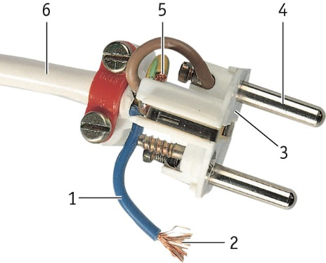

* afbeelding 1

een stekker

**1p 4** Elk onderdeel van een stroomkring heeft een eigen functie. Een batterij is opgenomen in een gesloten stroomkring. Welke uitspraak is juist?  
De batterij:

A levert stroom in de stroomkring

B meet de stroom in de stroomkring.

C vervoert de lading in de stroomkring.

D meet de lading in de stroomkring.

**1p 5** a

A ampère (A)

B volt (V)   
C watt (W)

**1p 6** In een stroomkring heb je een spanningsbron nodig.

Welke van de volgende apparaten is een spanningsbron?

A accu

B lampje

C schakelaar

D stroomdraad

**1p 7** Vier batterijen van 6 V worden in serie geschakeld.

Deze combinatie levert een spanning van:

A 1,5 V

B 6 V

C 12 V

D 24 V

**1p 8** Jeroen heeft een fietslampje 1van 3 V. Hij sluit het aan op een spanning van 12 V.

Wat zal er gebeuren?

A Het lampje zal doorbranden.

B Het lampje zal fel branden.

C Het lampje zal niet branden.

D Het lampje zal zwak branden.

**1p 9** Welke uitspraak over parallelschakelingen is waar?

In een parallelschakeling:

A branden alle lampjes of zijn alle lampjes uit.

B is de stroomsterkte altijd overal even groot.

C komen geen vertakkingen voor.

D kun je elk lampje afzonderlijk aan of uit doen.

**1p 10** In afbeelding 2 zie je twee schakelingen.

Welke uitspraak over deze schakelingen is juist?

A Het zijn allebei parallelschakelingen.

B Het zijn allebei serieschakelingen.

C Schakeling 1 is een parallelschakeling en 2 is een serieschakeling.

D Schakeling 1 is een serieschakeling en 2 is een parallelschakeling.

* afbeelding 2

twee schakelingen

**1p 11** In afbeelding 3 zie je een schakeling met drie lampjes. Carlo draait lampje 2 los.

Wat gebeurt er met de andere twee lampjes?

A Lampje 1 gaat uit en lampje 3 blijft branden.

B Lampje 1 blijft branden en lampje 3 gaat uit.

C Lampje 1 en 3 blijven allebei branden.

D Lampje 1 en 3 gaan allebei uit.

* afbeelding 3

een schakeling met drie lampjes

**1p 12** In schakelschema’s gebruik je symbolen om overzichtelijke tekeningen te maken. In afbeelding 4 zie je vijf symbolen.

Welk symbool gebruik je voor een spanningsmeter?

A symbool 1

B symbool 2

C symbool 3

D symbool 4

E symbool 5

|  |  |  |  |  |
| --- | --- | --- | --- | --- |
|  |  |  |  |  |
| 1 | 2 | 3 | 4 | 5 |

* afbeelding 4

vijf schakelsymbolen

**1p 13** Elektrische stroom vervoert elektrische energie. Hoeveel energie er wordt vervoerd, hangt af van de spanning en de stroomsterkte.   
Hier staan vier uitspraken daarover. Welke uitspraak is waar?

A Als je de stroom inschakelt, komt het vervoer van energie op gang.

B Als je de stroom uitschakelt, is de spanning ook verdwenen.

C Een hoge spanning vervoert evenveel energie als een lage spanning.

D Hoe meer stroom er loopt, hoe minder energie er wordt vervoerd.

**1p 14** Het vermogen van een apparaat kun je uitrekenen met de formule:

A vermogen = spanning + stroomsterkte

B vermogen = spanning : stroomsterkte

C vermogen = spanning × stroomsterkte

D vermogen = spanning – stroomsterktes

s

Open vragen

**2p 15** Maak de sommen op je antwoordenblad.

**16** In het snoer van een magnetron zitten twee koperen draden.

**2p a** Waarom zijn deze draden gemaakt van koper en niet van kunststof?

**2p b** Leg uit waarom beide koperdraden in het snoer omhuld zijn met kunststof.

**3p 17** In de afbeelding zie je een schakelschema. Je wilt de stroom meten die door alle lampjes gaat.

Op welke plek(ken) kun je de stroommeter daarvoor plaatsen? Licht je antwoord toe.

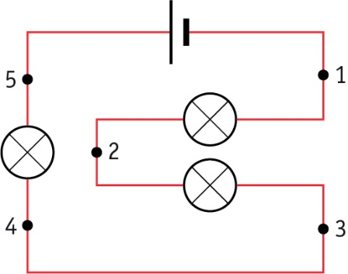

* afbeelding 5

Waar kun je de stroommeter plaatsen?

**2p 18** Op een verlengsnoer staat dat er maximaal 1,0 A door het snoer mag gaan.

Marijke wil op dat verlengsnoer de volgende apparaten aansluiten:

– een televisie (540 mA);

– een dvd-speler (350 mA);

– een computer (125 mA);

– een bureaulamp (250 mA).

Mag Marijke al deze apparaten tegelijk op het verlengsnoer aansluiten en laten werken? Licht je antwoord toe met een berekening.

**19** In afbeelding 6 zie je een fietsdynamo waarop twee lampjes zijn aangesloten.

**1p a** Wat voor schakeling is dit? Een serieschakeling of een parallelschakeling?

**2p b** Is dit de beste manier om de verlichting op een fiets aan te sluiten? Leg je antwoord uit, anders krijg je geen punten.

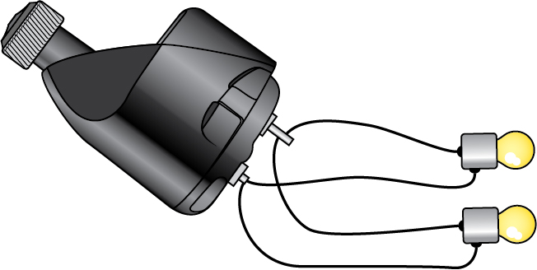

* afbeelding 6

een dynamo met twee lampjes

**2p 20** Een aantal batterijen van 1,5 V wordt in serie geschakeld en aangesloten op een lampje. Esra meet de spanning over het lampje en meet dat deze 12 V is.

Bereken het aantal batterijen dat in serie is geschakeld.

**21** Reken het vermogen uit met behulp van de volgende gegevens. Schrijf de hele berekening op!

*spanning stroomsterkte*

**1p a** 230 V 3 A

**1p b** 12 V 3 A

**1p c** 6 V 0,5 A

**1p d** 110 V 12 A

**4p 22** Jeroen maakt een schakeling met een platte batterij en vier lampjes. De lampjes schakelt hij parallel. Hij wil twee schakelaars in de schakeling opnemen.

– Schakelaar 1 is de hoofdschakelaar die alle lampjes aan en uit moet kunnen zetten.

– Schakelaar 2 moet twee lampjes uit kunnen zetten als schakelaar 1 in de aan-stand staat.

Teken een schakelschema waarin je duidelijk aangeeft waar Jeroen de schakelaars 1 en 2 moet plaatsen.